Составленный скрипт имитирует пользователя, который посещает 5 основных страниц на aliexpress.com (рис 1)

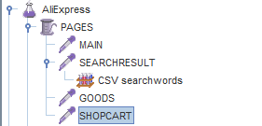рис 1. Скрипт нагрузочного теста

MAIN – главная страница aliexpress.com

SEARCHRESULT – страница результатов поиска конкретного товара или группы товаров.

GOODS – страница товара

SHOPCART – Корзина

В тесте имитируется работа 10 пользователей с 5 циклами.

**Об ошибках:**

В процессе теста возникли ошибки при работе со страницей SHOPCART(рис.2)

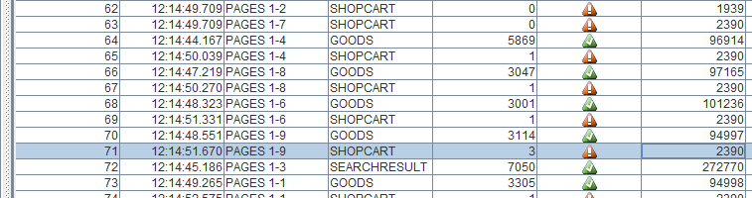

Рис 2. Ошибки

Посмотрим в лог-файл для разъяснения возникших ошибок (file.log):

1415340889709,0,SHOPCART,Non HTTP response code: org.apache.http.NoHttpResponseException,Non HTTP response message: The target server failed to respond,PAGES 1-2,text,false,1939,http://shoppingcart.aliexpress.com/shopcart/shopcartDetail.htm,0

Скорее всего у сервера стоит ограничение на одновременное обращение к нему пользователей с одним ip.

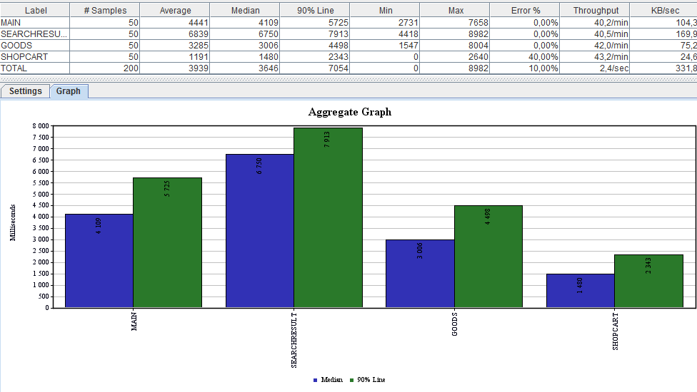**О результатах:**

Рис 3. Результаты

Как видно из результатов(рис 3) больше всего времени уходит на загрузку страницы SEARCHRESULT, это и понятно, т.к. во время обращения к этой странице, сервер обращается к базе данным, для поиска и сортировки необходимых товаров.

На втором месте по длительности времени ожидания стоит главная страница MAIN, грузится он так долго потому, как на ней находится много компонентов.

SHOPCART проблемная страница. Из-за 40% ошибок нельзя увидеть полную картину. Но можно предположить, что так быстро она грузится только потому, что в корзине нет товаров. И время загрузки будет расти по мере ее заполнения, т.к. скорее всего сервер обращается к базе данных в поисках добавленных товаров в текущей сессии.